Конспект занятия по подвижным играм
«Богатырские игрища» для детей 5-7 лет

Автор: Пахмутова Светлана Владимировна,
педагог дополнительного образования
ГБОУ ДО РМЭ «ДТДиМ»
Тема «Богатырские игрища».
Целевая аудитория. Обучающиеся ЦТОД «Цветик-Семицветик» в возрасте 5-7 лет.
Цель. Формировать представление о героическом прошлом русского народа, великих богатырях – защитниках земли русской.
Задачи.
Образовательные:
- Расширение знаний детей о величии Руси, формировать представления о героическом прошлом русского народа, великих русских богатырях – защитниках русской земли.
Развивающие:
- Развитие физических качеств детей (силы, выносливости, координации), накопление и обогащение двигательного опыта детей (овладение основными движениями); формирование у детей потребности к двигательной активности и физическом совершенствовании.
- Осуществление взаимосвязи физической культуры с народными традициями, устным фольклором
Воспитательные :
- Формирование у детей готовности к совместной деятельности со сверстниками, чувства сопереживания другим; способствование развития патриотических чувств, любви к Родине, уважение к защитникам родной земли.
- Воспитание у детей стремления быть сильными, смелыми, стать защитниками своей Родины, чувства гордости за богатырскую силу Руси, уважение к русским воинам, желание им подражать.
Методы: наглядный, словесный, практический.
Приёмы: игровая ситуация, словесные указания, самостоятельные выполнения указаний детьми, показ способов выполнения упражнений.
Оборудование. Гимнастические палки- по количеству участников, мягкое модульное оборудование, гимнастические коврики-2 шт., канат длиной 4 м.-1 шт., «богатырский меч» (модель меча сшитая из мягкого поролона длиной 1,2 м.)-1 шт., синтепон, конзинка-1 шт. ,бумажное сердце-2 шт., игрушки, фитбол-2 шт., богатырские костюмы- по количеству обучающихся, «Богатырская рубаха» (модель рубахи 3х3 м. сшитая из ткани в виде буквы «Т» с отверстиями в подоле и рукавах)-1 шт., музыкальный центр, аудиозаписи музыкальных композиций, ростовая кукла Змей Горыныч 1- шт., аудиопанель-1 шт.
Предварительная подготовка. Информирование педагогов Центра, семей обучающихся о тематике предстоящего занятия; подготовка костюмов богатырей для обучающихся; организация пространства для эстафет и игр; создание инсталляции со Змеем Горынычем и игрушками.
Ход занятия.
- Огр.момент.
Дети заходят в спортивный зал, их встречает педагог в костюме богатыря.
Педагог. Здравствуйте ребята. Богата и щедра земля Русская. Всё может она: накормить тебя тёплым хлебом, напоить родниковой водой, удивить своей красотой. И только защитить сама себя не может. С давних лет так повелось: как только на нашу землю приходил враг, все русские люди – и стар, и млад, поднимались на борьбу. Русские воины- богатыри всегда славились мужеством и отвагой. А сегодня приглашаю вас стать богатырями и поиграть в игры богатырские: показать силу богатырскую, крепкий дух богатырский.
Дети надевают шлемы и плащи, встают в шеренгу.
Разминка.
Богатырь - вот он каков: (Показывают силача)
Он силён, он здоров,
Он из лука стрелял, (Имитируют движения)
Метко палицу бросал,
На границе стоял,
За врагами наблюдал,
Подрастём мы, и смотри, (Поднимаем руки высоко вверх)
Станем, как богатыри!
Педагог. Ребята, вы- богатыри. А готовы ли вы показать дух богатырский?
Дети. Да.
Дыхательное упражнение «Сила духа»
Педагог раздает детям кусочки синтепона на раскрытую ладонь. По сигналу педагога дети сдувают синтепон с ладони. Повтор -3 раза.
- Основная часть
Педагог. Посмотрите ребята у меня в руках меч богатырский. Предлагаю вам с ним поиграть.
Игра «Богатырский меч»
Вариант 1.Педагог проводит меч над головами детей, дети по очереди производят приседание при приближении меча.
Вариант 2. Педагог проводит мечом у ног детей. Дети- производят прыжок вверх, перепрыгивая меч по очереди
Педагог. Пришло время примерить рубаху богатырскую.
Эстафета «Богатырская рубаха»
Дети делятся на две команды расчетом на первый-второй, расходятся на две колонны напротив друг друга. По сигналу педагога обучающиеся из каждой команды по одному пролезают в рубаху с подола и вылезают со своей стороны в рукав.
Педагог. Испокон веков славились богатыри своей силою. Дружины слева, справа, скорей становись и за канат покрепче держись
Игра «Перетягивание каната».
Дружины строятся в колонны лицом друг к другу, берут канат в руки. По сигналу педагога перетягивают канат, на свою сторону стараясь перетянуть команду соперника.
Педагог. Пришла беда на землю Цветиков: напал Змей Горыныч, взял в плен все игрушки и заковал их цепями. Дети переходят в другую половину зала. Педагог обращает внимание детей на композицию из игрушек.Пришло время сразиться со Змеем Горынычем. Богатыри, вы готовы?
Дети. Да!
Педагог. Отправляемся на поле битвы со Змеем Горынычем, но оно находится очень далеко, если будем идти пешком, можем не успеть. Кто же нам поможет? Раздается звук аудиопанели «Ржание коня».
Дети. Лошадь, кони.
Педагог. Правильно ребята: конь богатырский! Садимся на коня богатырского и поскачем на поле битвы.
Эстафета «Скачки на коне».
Команды детей выстраиваются в две колонны на гимнастические коврики. По команде педагога дети по очереди прыгают на фитболах до ориентира и обратно, после завершения упражнения –передают фитбол другому участнику команды и встают в конец колоны.
Педагог. Вот и добрались до поля битвы. А чем же мы будем сражаться? Нам нужно копье, чтобы метнуть его прямо в сердце Змея Горыныча. Давайте мы его вытащим из-под камня.
Эстафета «Богатырское копье».
По команде педагога дети по очереди добегают до куба, вытаскивают гимнастическую палку из-под куба, возвращаются к команде, встают в конец колоны.
Педагог. Начинается битва со Змеем Горынычем, чтобы его победить-надо кинуть копье в его сердце.
Эстафета «Битва со Змеем Горынычем».
По команде педагога дети по очереди добегают до ориентира, и метают копье в конструкцию из куба, арки и бумажного сердца, закрепленного на арке куба, вытаскивают гимнастическую палку из-под куба, возвращаются к команде, встают в конец колоны.
Педагог. Все копья попали в сердце Змея Горыныча, мы его победили. Упали цепи, и игрушки стали свободны. Педагог убирает цепи с игрушек. А чтобы больше никто не напал на землю Цветиков - давайте мы постоим защитные крепости.
Игра «Защитная крепость».
Команды детей сооружают конструкции из элементов мягкого модульного оборудования, затем выстраиваются перед конструкциями.
- Заключительная часть.
Педагог. Предлагаю всем в богатырских нарядах сфотографироваться на фоне ваших красивых крепостей.
Фотосессия на фоне крепостей.
Педагог. Вот и подошло к концу наше занятие. Вы ребята, справились со всеми испытаниями, победили Змея Горыныча, освободили игрушки, построили защитные крепости.
А и сильные, могучие богатыри на славной Руси!
Не скакать врагам по нашей Земле!
Не топтать их коням землю Русскую
Не затмить им солнце наше красное!
Век стоит Русь – не шатается!
И века простоит – не шелохнётся!
А преданья старины забывать вы не должны.
Слава русской старине! Слава русской стороне!
Что вам, ребята, больше всего понравилось? Ответы детей. Дети снимают костюмы богатырей и выходят в колене из зала под музыку А.Н. Пахмутовой «Богатырская наша сила»
Использованные источники:

- Кенеман А.В., Хухлаева Д.В. Теория и методика физического воспитания детей дошкольного возраста: учеб. пособие для студентов пед. ин-тов по спец. «Дошкольная педагогика и психология». – М.: Просвещение, 1978. – 272 с.
- Маханева М.Д. Нравственно-патриотическое воспитание дошкольников. – М.: ТЦ Сфера, 2009. – 96 с.
- Спортивные занятия на открытом воздухе для детей 3 – 7 лет / авт.-сост. Е.И. Подольская. – 2-е изд. – Волгоград: Учитель, 2012. – 183 с.

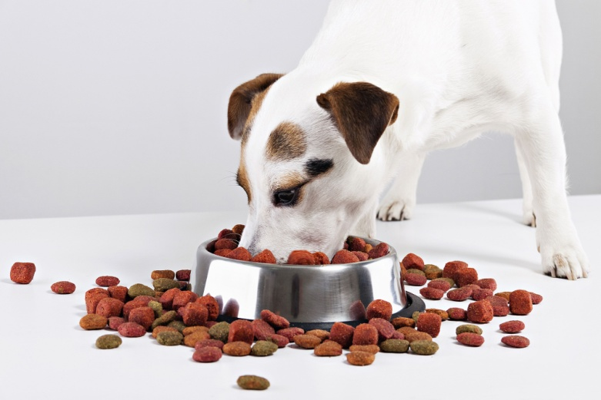 | 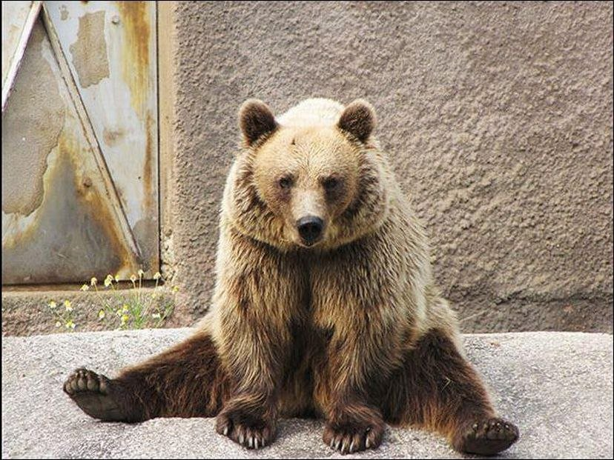 | 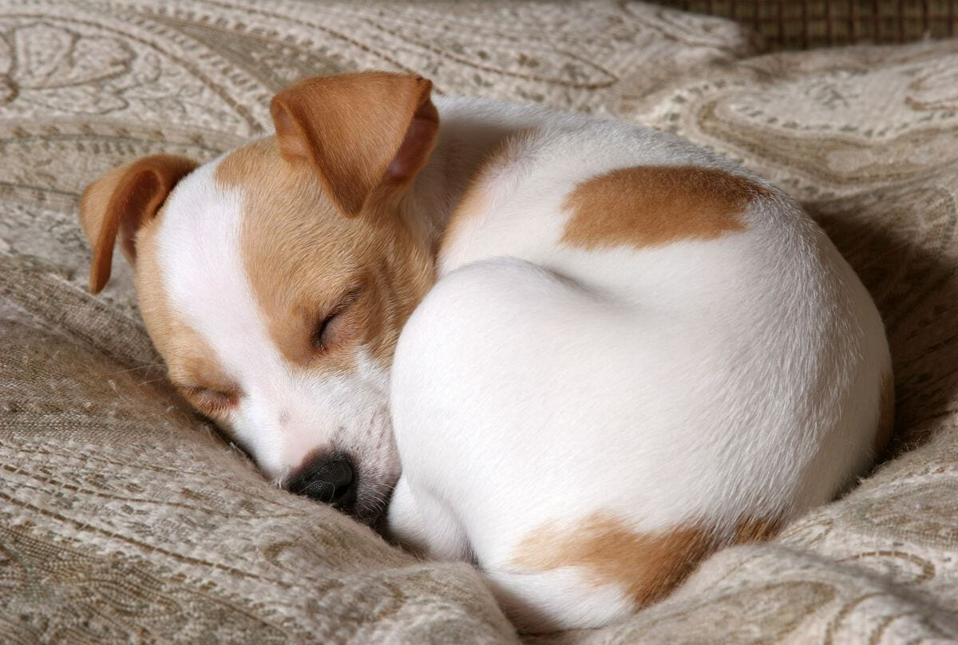
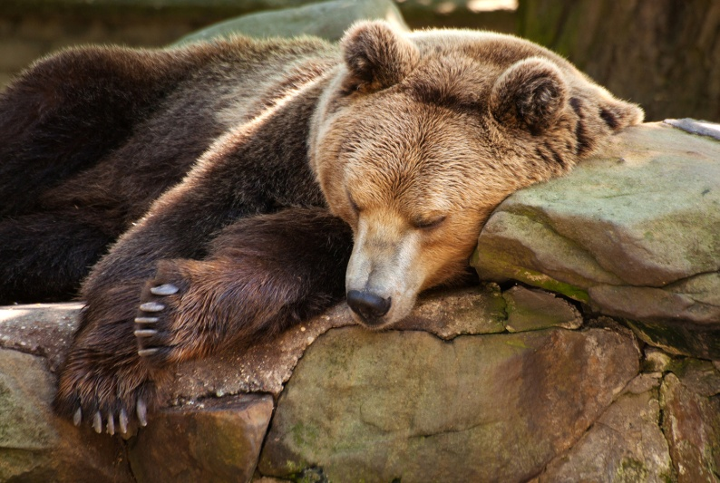 | 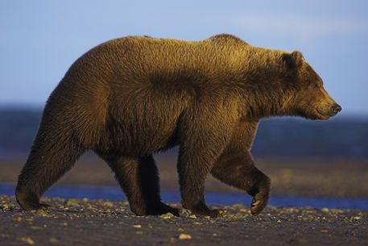 | 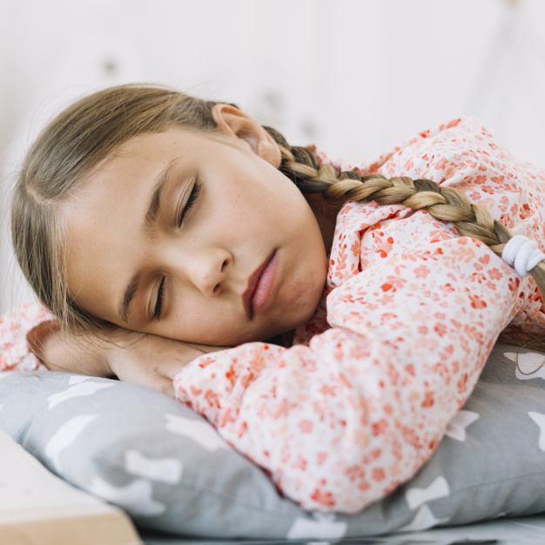
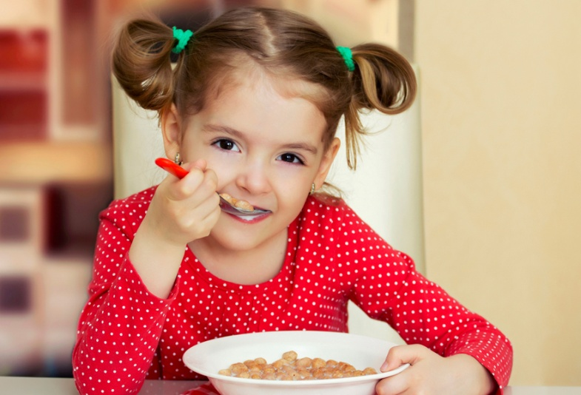 | 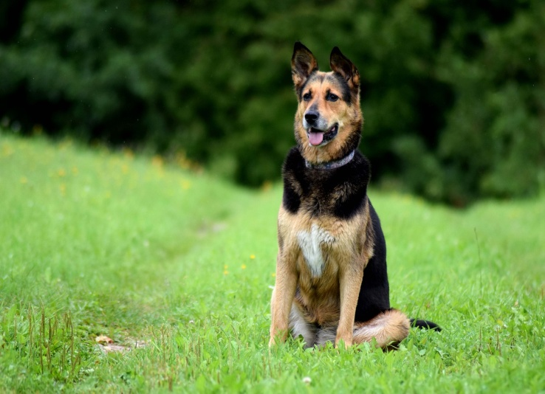 | 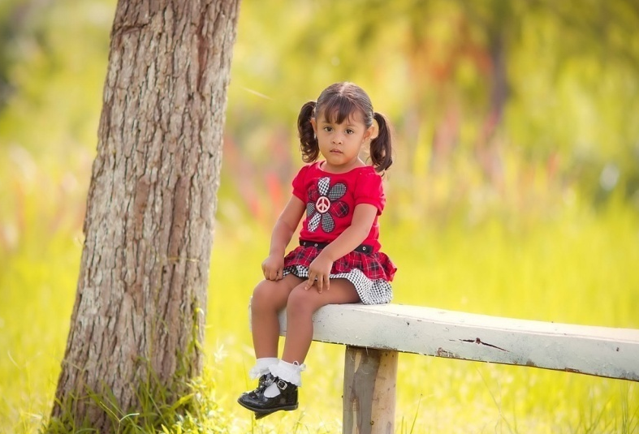
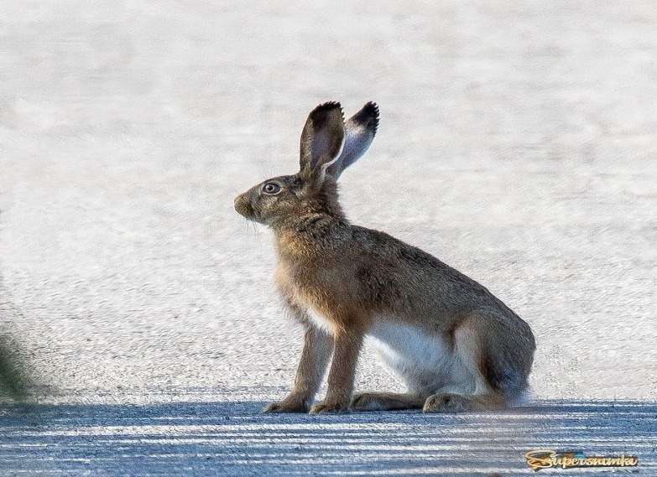 | 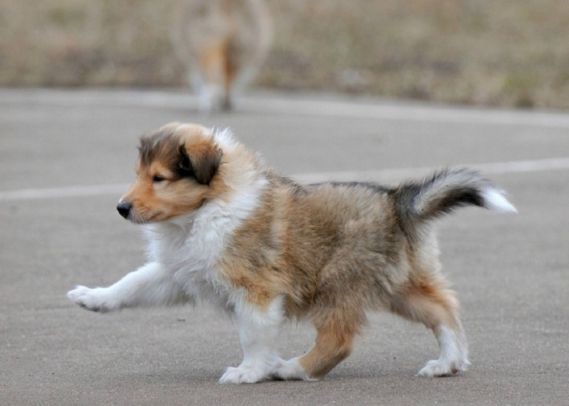 | 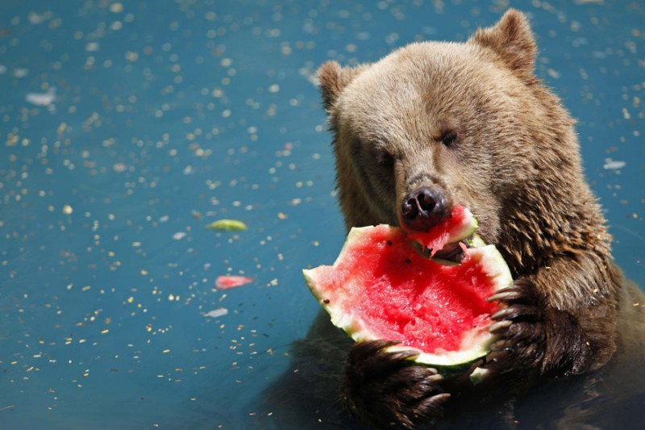
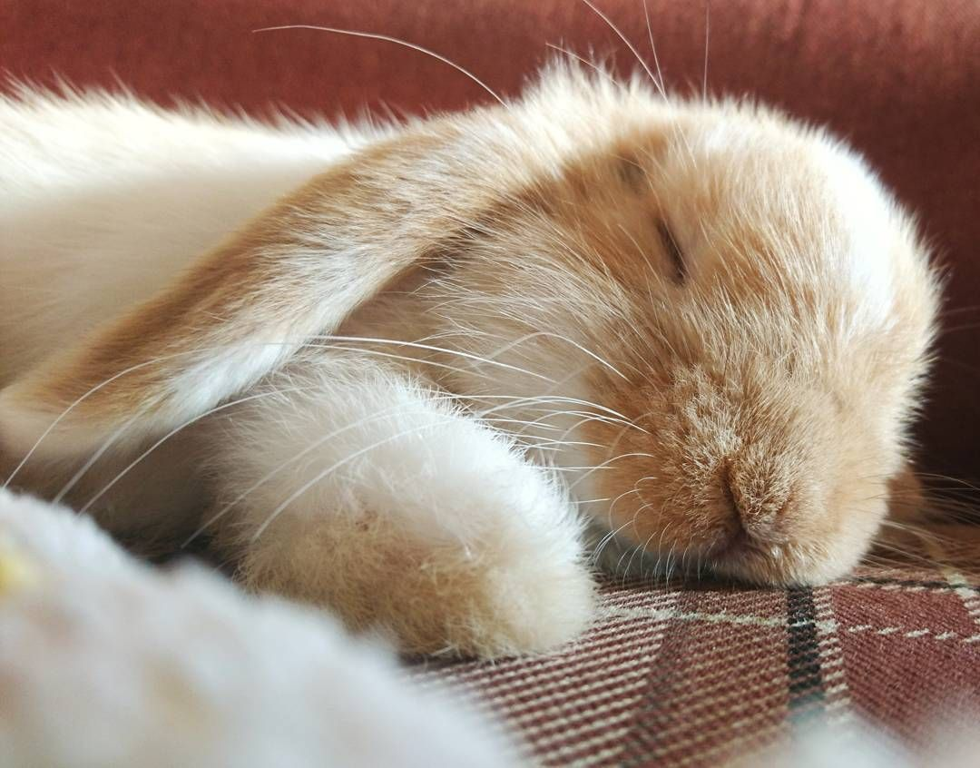 | 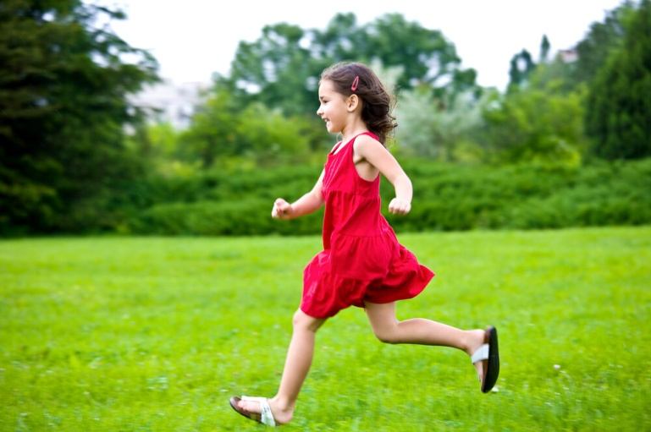 | 